DFD

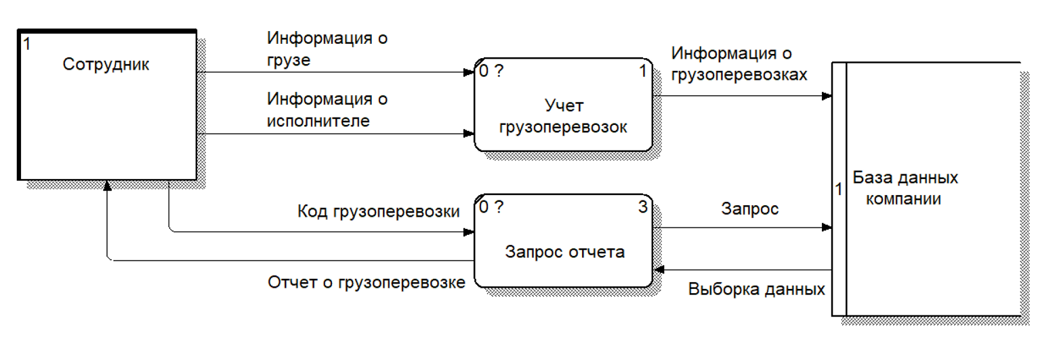

IDEF0

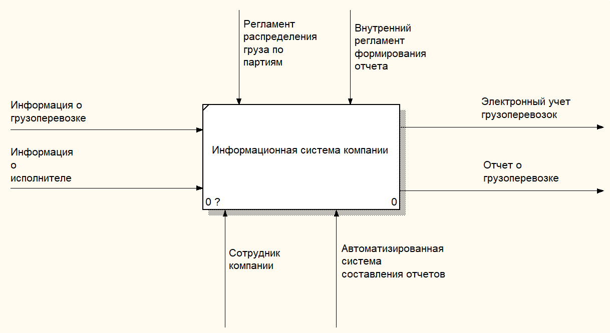

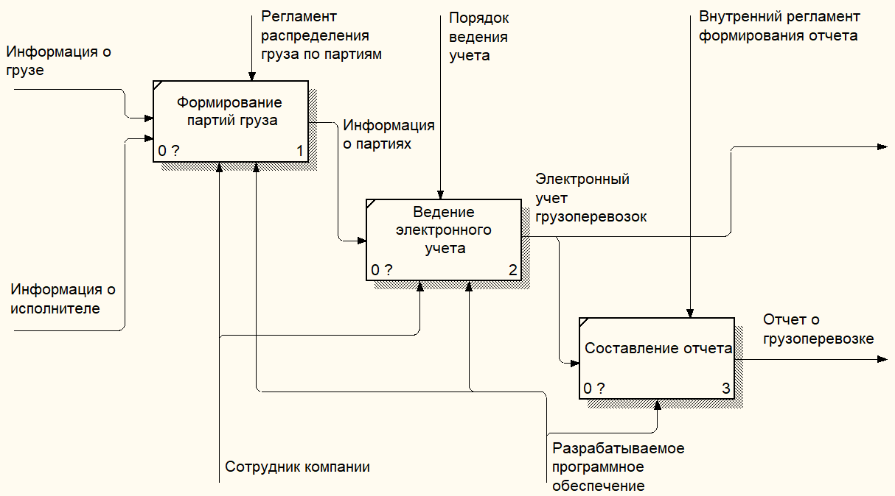

IDEF1X

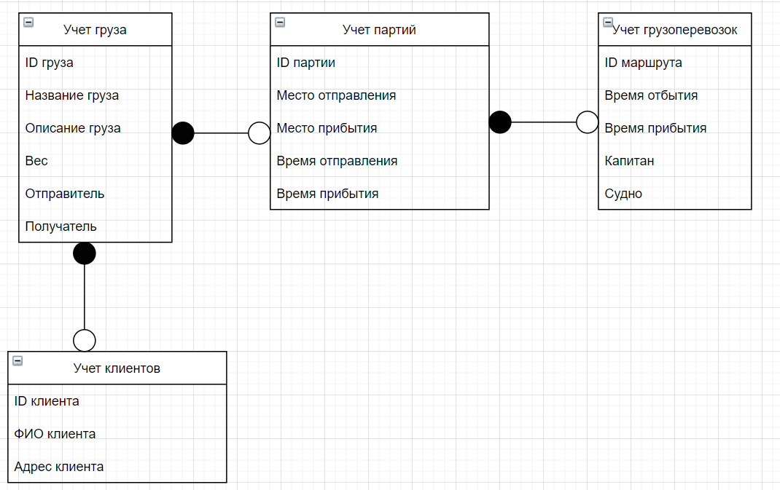

IDEF3

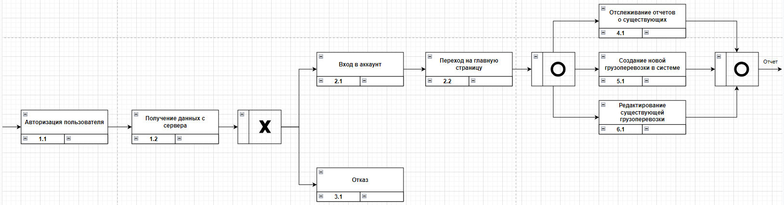

JSP и Оруелл

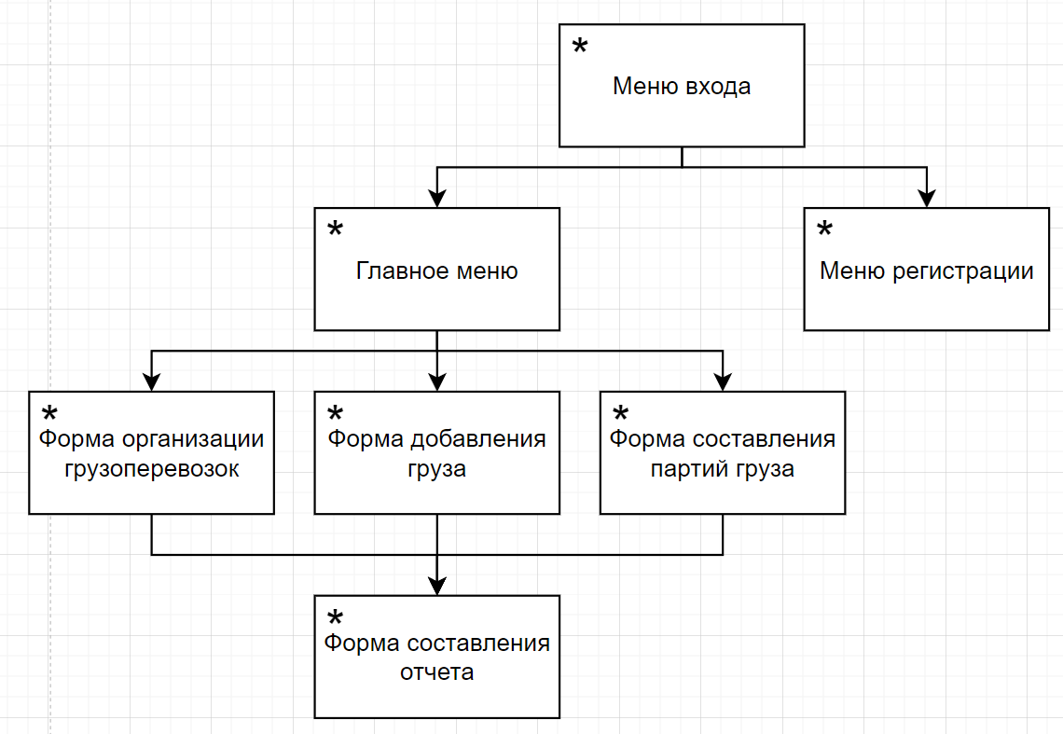

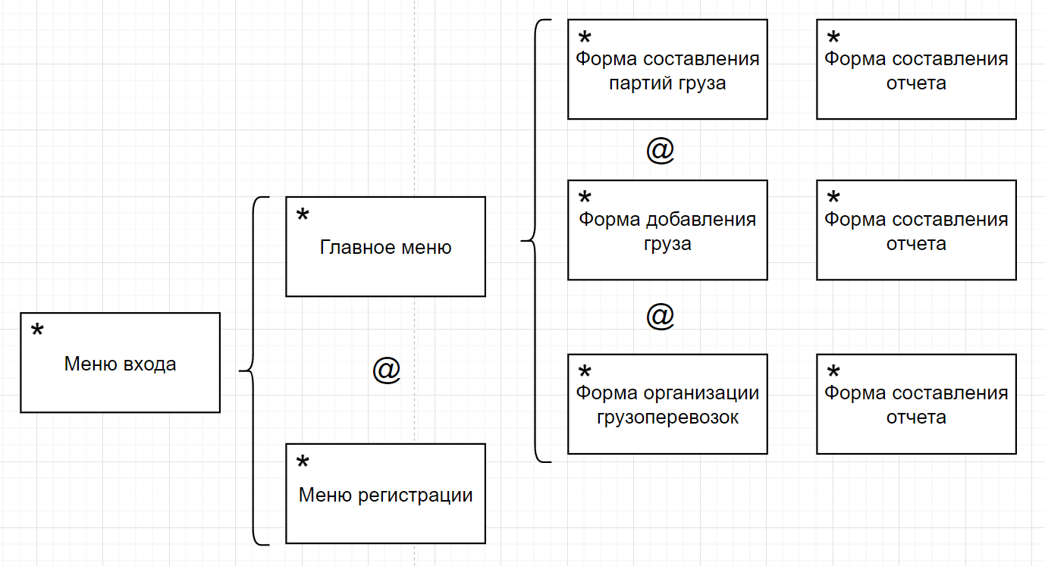

Дерево целей, матрицы ответственности и ресурсов, сетевая модель

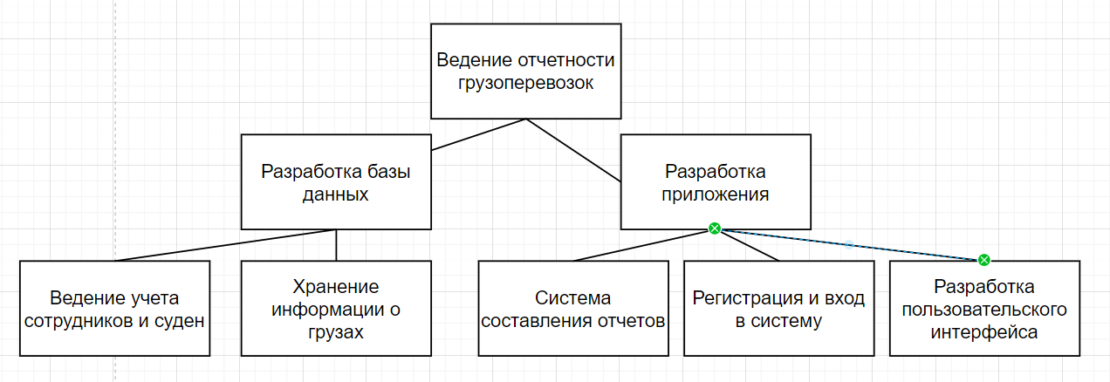

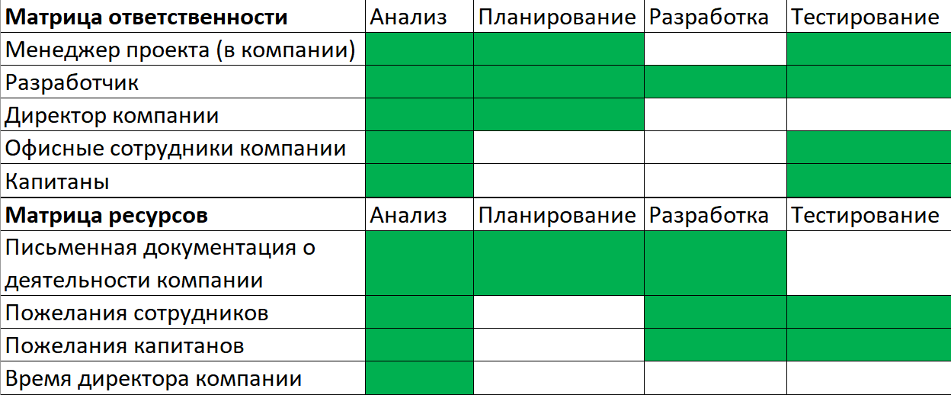

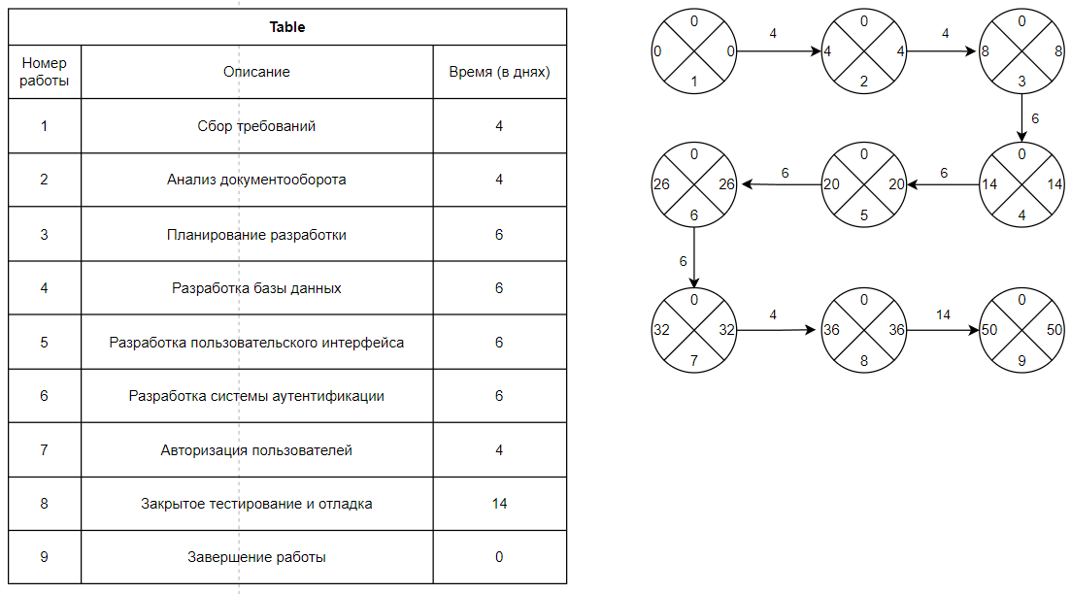

Тестирование

Листинг:

using static *System*.*Console*;

int length;

WriteLine("Введите размер массива:");

length = int.Parse(ReadLine());

int[] s = new int[length];

*Random* rnd = new *Random*();

for(int i = 0; i < length; i++)

    s[i] = rnd.Next(10) + 1;

WriteLine("Неотсортированный массив:");

WriteLine(string.Join(' ', s));

int t;

for(int k = 0; k < length; k++)

    for(int i = 0; i < length - 1 - k; i++)

        if(s[i] < s[i+1]){

        t = s[i];

        s[i] = s[i+1];

        s[i+1] = t;

        }

WriteLine("Отсортированный по убыванию массив:");

WriteLine(string.Join(' ', s));

Пример работы:

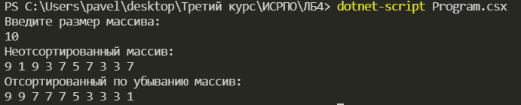

5 Возможных ошибок при тестировании чёрным ящиком:

1. Пользователь ввёл не число.
2. Пользователь ввёл дробный размер массива.
3. Отрицательное число.
4. Пользователь видит странные символы (например: Øèðîêàÿ).
5. Выведен неотсортированный массив.

5 Возможных ошибок при тестировании белым ящиком:

1. Выставлена неверная кодировка.
2. Отсутствует проверка на некорректный ввод.
3. Алгоритм сортировки не оптимизирован с использованием обратного коэффициента.
4. Отсутствует директива на пространство имён System, из-за чего класс Random может быть не найден.
5. Счётчик сортировки вышел за пределы массива